УПУТСТВО О СТРУЧНОЈ ДЕЛАТНОСТИ БИБЛИОТЕКА У АРХИВИМА СРБИЈЕ

Члан 1.

Архиви на територији Социјалистичке Републике Србије имају своје библиотеке.

Члан 2

Оснивачи ових библиотека су одговарајући архиви.

Члан 3.

За своје потребе библиотеке користе печате округлог облика у промеру од 2 cm са називом установе (около), а реч „библиотека“ стављају у средину.

Члан 4.

Намена библиотека је да помогну научноистраживачки рад који се врши у архивима и да омогуће стручно оспособљавање и усавршавање архивских радника.

Члан 5.

Рад библиотека је прилагођен потребама архивске службе.

Члан 6.

Непосредни задатак библиотека је да набављају, сређују, стручним методама обрађују, чувају и дају на коришћење сав библиотечки материја (књиге, часописе, листове и други штампани, односно механичким средствима умножени и писани материјал).

Члан 7.

Библиотеке се првентствено снабдевају: приручницима, речницима, лексиконима, енциклопедијама и библиографијама, као и домаћим и страним архивистичким уџбеницима, приручницима и часописима.

Члан 9.

Библиотеке набављају дела и периодику из историје Србије, завичајне историје и сва она дела и периодику која осветљавају догађаје и личности сА дотичне територије и временског периода на који се односи архивска грађа тог архива.

Члан 10.

Библиотеке стварају и завичајне библиографије.

Члан 11.

У складу са својим задацима библиотеке набављају књиге, часописе и листове – куповином, разменом и поклоном.

Члан 12.

Ради вођења набавне политике и усмеравања рада библиотека, архиви фомрирају библиотечке комисије од три члана, у које улазе: библиотекар, односно књижничар и два архивиста.

Члан 13.

Стручно библиотечко пословање у библиотекама врше библиотекари, односно књижничари. Они прате издавачку делатност, предлажу набавку публикација, стручно обрађују и сређују књижни фонд, воде књигу инвентара, азбучни (систематски, ауторски) и стручни каталог, као и евиденцију набавке, корисника и коришћења књижног фонда.

Члан 14.

Под стручном обрадом књиге подразумевају се све радње које прате књигу од приспећа у библиотеку до смештаја у полицу.

Члан 15.

Сређивање и обрада књижног фонда врши се по принципима савремног библиотекарства и по систему децималне класификације.

Члан 16.

Све набављене књиге, одмах по пријему, инвентаришу се, тј. уносе у Књигу инвентара сви подаци о књизи и на етикети књиге исписује инвентарски број.

Члан 17.

Чим се књига инвентарише, ставља се библиотечки печат на насловну страну, затим на једну од њних унутрашњих страница, али увек исту, и најзад на крају текста књиге, пре садржаја, штампарске белешке или рекламе.
Печат се ставља и на насловну страницу појединих бројева новина, а код часописа и на крају текста тога броја.

Члан 18.

У инвентар се свака књига заводи одвојено, под другим бројем, па и у случају кад библиотека има једно исто дело у више примерака (дупликати, трећи примерак) или у више свезака (пример: Станоје Станојевић: НАРОДНА ЕНЦИКЛОПЕДИЈА, српско-хрватско-словеначка, I-IV; ЕНЦИКЛОПЕДИЈА ЈУГОСЛАВИЈЕ, 1-8) – свака од ових свезака заводи се у посебну рубрику инвентара, свака има свој инвентарни број.

Члан 19.

С периодиком се поступа другачије: цело годиште има исти инвентарски број, без обзира у колико ће свезака то годиште бити повезано.

Члан 20.

Једанпут уписана, књига не сме бити брисана из инвентара. Ако је нестала или расходована, онда се у „напомени“ то констатује навођењем одлуке, а текст у рубрици се прецртава црвеним мастилом.

Члан 21.

Књига инвентара мора бити прошивена јемствеником, пагинирана и оверена печатом архива.

Члан 22.

Листови и часописи се посебно каталогизирају по насловима и бројевима.
Поред о с н о в н о г каталога намењеног публици, формира се и м а т и ч н и каталог п е р и о д и к е, у који се свакодневно уносе приспели бројеви, да би се из овог каталога тромесечно уписивале принове у основну картотеку периодике.

Члан 23.

При обради књига врши се класификација на групе и подгрупе д е ц и м а л н е к л а с и ф и к а ц и ј е, и на основу ове, формира се поред а з б у ч н о г и с т р у ч н и каталог.

Члан 24.

Картон међународног размера 7 x 12,5 cm има четири поља: у левом углу за с и г н а т у р у, горе по дужини за одредницу (име писца, колективни аутор и назив књиге), лево по висини за б р о ј и н в е н т а р а и велико поље картона и за све податке са насловне стране (ПРИЛОГ: образац).

Члан 25.

Библиотеке имају шему децималне класификације према структури свог књижног фонда (ПРИЛОГ: образац).

ШЕМА
ДЕЦИМАЛНЕ КЛАСИФИКАЦИЈЕ

О ОПШТА ГРУПА

00 Општи основи науке и културе
002 Документација. Књига и њена историја
003 Писмо. Азбука. Средства за писање. Шеме. Графикони
01 Библиографије. Каталози
02 библиотекарство. Библиотеке
03 Енцклопедије. Лексикони. Речници. Приручници
05 Периодика (општа)
058 Адресари. Телефонске књиге. Годишњаци
059 Алманаси. Календари
06 Друштва. Академије. Организације
061 Конгреси. Изложбе. Научни институти
067 Свечаности. Приредбе. Пријеми
069 Музеји. Музеологија
07 Новине. Новинарство. Штампа
08 Полиграфије. Сабрана дела. Зборници. Збирна дела. Водичи. Планови
088 Разно
09 Рукописи. Ретке књиге.

1 ФИЛОЗОФИЈА

1 Филозофија. Психологија. Логика. Етика. Истор. Филозофије
1-1 Дијалектички и историјски материјализам. Марксизам-лењинизам о филозофији
167.7 Праксеологија. Методологија

2 РЕЛИГИЈА

2 Теологија. Црквена издања. Антирелигиозна литература
26 Хришћанске цркве
29 Разне религије

3 ДРУШТВЕНО-ПОЛИТИЧКЕ НАУКЕ. ПРАВО

30 Социологија
30-0 Општа дела о марксизму и лењинизму – социјализму и комунизму
30-01 Дела Маркса – Енгелса
30-02 Дела Лењина
30-03 Дела Тита и осталих руководилаца КПЈ
30-04 Дела осталих аутора
30-11 Стратегија и тактика пролетаријалта
30-12 Класна борба пролетаријата
30-14 Облици социјалистичке револуције
30-15 Изградња социјалистичког друштва
30-151 Социјалистичка култура
30-152 Комунистички морал
30-154 Критика и самокритика
30-2 Национално и колонијално питање
30-2 Сељачко (аграрно) питање
30-7 Ревизионизам Марксизма – лењинизма
30-8 Односи између социјалистичких држава и компартија
30-9 Историја социјализма и социјалистичких учења
30-9.1 Утопистички социјализам
30-92/94 Интернационале
30-99 Први мај
31 Статистика. Демографија
32 Политичке науке. Политика
32-1 Општа дела о политици Југославије
32-21 Савез комуниста Југославије (КПЈ)
32-22 Комунистичке партије других земаља
32-321 Савез комунистичке омладине Југославије
32-3 Опште народн организације
32-311 Социјалистички савез радног народа Југославије
32-321 Народна омладина Југославије
32-331 Савез женских друштава Југославије
32-341 Савез бораца НОП
32-351 Народна удружења за одбрану мира
32-354 Културно-просветна друтва
321 Друштво, држава, демократија, ауторитативна влада и др.
321-1 Облици социјалистичке државе
321-121 Народна демократија Југославије
321-121.1 Изградња народне власти
321.124.1 Изградња социјалистичке државе
323 Унутрашња политика, национални покрети, социјалне (друштвене) групе
325 Миграција. Колонизација. Колоније. Протекторати
327 Међународна политика. Светска политика
327 (СТТ) Међународни положај СТТ
321-1 Спољна политика Југославије
327-2 Међународна политика осталих социјалистичких земаља
329 Политичке странке

33 ПОЛИТИЧКА ЕКОНОМИЈА. ПРИВРЕДА

330 Основни појмови, привредне теорије, светска економија
330.1 Економска наука
330.191.5 Народна привреда
330.191.6 Међународна привреда
330-51 Општа дела о економици Југославије
330-54 Планови (петогодишњи, трогодишњи и др.)
331 Рад. Послодавац. Плате. Наднице. Школовање ученика у привреди СИНДИКАТ
331-5 Социјалистичка организација рада
331-81 Синдикати Југославије
331-823 Хигијенске заштитне мере при раду
332.4 Новац. Новчани системи
332 Финансије. Банке. Берзе. Кредит. Штедња
333 Пољопривреда
334 Задругарство
336 Државне финансија. Порези. Зајмови
336.12 Буџет појединих надлештава
338 Економска географија. Занатство. Индустрија
338.5 Цене
338.42 Економика индустрије
338.621 Економика електропривреде
338.622 Економика рударства
338.63 Економика шумарства
338.924 Индустријализација

34 ПРАВО. НАУКА О ПРАВУ

341 Међународно право
341.123 Организација уједињених нација
342 Државно право. Уставно право
342.53 Уставно право Југославије
342.53 Народна скупштина
347.733 Монополи (трговачко право)

35 ДРЖАВНА УПРАВА. АДМИНИСТРАЦИЈА

35.08 Државни службеници
35-1 Организација државне управе
351.742 Жандармерија
351.745 Милиција
351.823.1 Земљорадња
351.853 Заштита споменика и природе
352 Локална управа. Општинска управа

355 ВОЈСКА. ВОЈНЕ НАУКЕ. РАТНА ВЕШТИНА УОПШТЕ

355.1 Југословенска народна армија
36 Социјално осигурање
362.193 Социјлана заштиа
368 Осигурање
369.1 Лов

369.18 ОРГАНИЗАЦИЈЕ БИВШИХ РАТНИКА

37 ВАСПИТАЊЕ. ОБРАЗОВАЊЕ. НАСТАВА. ШКОЛЕ

371 Организација школства и настава. Педагогија
371.191 Дефектологија
372 Претшколска и основна настава
373 Средња настава
374 Народно просвећивање
378 Виша настава
379 Школа и јавност. Школска политика
379.156 Школски извештаји

38 ТРГОВИНА. САОБРАЋАЈ

380.15 Трговачке, занатске и индустријске коморе
380.8 Туризам
383/388 Економика саобраћаја. Поштанско-телеграфско-телефонска служба
387 Економика поморства

39 ЕТНОГРАФИЈА. ФОЛКЛОР. ОБИЧАЈИ. НАРОДНИ ЖИВОТ

394.2 Државни празници
396 Друштвени положај жена
398.3 Веровања народска

4 ФИЛОЛОГИЈА. ЛИНГВИСТИКА

4 Општа наука о језику. Поједини језици, класични једзици, романски једзици, германски језици, словенски јез., оријенталски јез.
486 Језици југословенских народа

5 ПРИРОДНЕ НАУКЕ

502.74 Дивљач
529 Календар
529.1 Хронологија. Временско изједначење
51 Математика
52 Астрономија. Геодезија
53 Физика
54 Хемија
55 Геологија. Минералогија. Физичка географија, Метеорологија
551.58 Климатологија
553 Рударство
56 Палеонтологија
57 Биологија
574.6 Примењена биологија
58 Ботаника
581.2 Патологија животиња
591.69 Паразити
594.1 Шкољке
597.6 Водоземци
598.1 Гмизавци

6 ПРИМЕЊЕНЕ НАУКЕ. МЕДИЦИНА. ТЕХНИКА

61 Медицина
613 Хигијена
614.27 Апотеке
614.45 Заразне болести
616.97 Полне болести
619 Ветеринарство
62 Техника
621.58 Ледаре. Техничка хлађења
624.2/.8 Мостоградња
627 Бујице
627.1 Хидротехника
629.12 Бродарство
63 Пољопривреда
631.371 Механизација пољопривреде
631.4 Педологија (пољопривреда)
631.635 Ратарство
633.2 Ливадарство
633.71 Дуван
634.84 Виноградарство
637.54 Живинарство
639 Риболов, Лов
639.1 Благостање, Богатство. Сиромаштво
64 Домаћинство
65 Техника трговине, индустрије и саобраћаја, њихова организација и управљање
651 Организација установа. Канцеларијски рад. Администрација
655 Штампарство. Издавачка делатност
656 Саобраћај. Поште (организација и пословање)
657 Рачуноводство-књиговодство
664 Млинарство
667.622 Боје и лакови
67-68 Разне индустрије и занати. Механичка технологија
69 Грађевински материјал. Грађевински радови
702 Уметничка техника. Уметнички занати

7 УМЕТНОСТ. ПРИМЕЊЕНА УМЕТНОСТ. ИГРЕ. СПОРТ

719 Заштита реткости и споменика
71 Урбанизам. Уређење места
72 Архитектура
726 Црквена архитектура
73 Вајарство
736 Сигилографија. Сфрагистика
737 Нумизматика. Наука о познавању новца
74 Цртање. Примењена уметност
75 Сликарство
76 Графика
77 Фотографија
778 Примена фотографије (фотокопирање кинематографија, Кинотехника, фото-збирке, микро-копије)
78 Музика
79 Забаве. Игре. Спорт
792 Позориште
796 Спорт, гимнастика

8 НАУКА О ЛИТЕРАТУРИ

8 Светска књижевности
8.01.09 Књижевна критика
8.091 Упоредна књижевности
886 Књижевност народа Југославије – дела
886(091) Историја књижевности
886.08 Теорија књижевности
886.398 Југословенска народна књижевности
886.323.1 Књижевности националних мањина у Југославији

9 ГЕОГРАФИЈА. БИОГРАФИЈЕ. ИСТОРИЈА

908 Општи списи о појединим земљама. Монографије
91 Географија. Путописи
912 Мапе, планови, атласи
914/919 Географије појединих земаља
91.497.1 Географија Југославије. Монографије
92 Биографије. Животописи. Мемоари
93/99 Историја
929 Генеалогија. Хералдика
930 Историографија. Помоћне историјске науке
930.22 Историја дипломатике
930.25 Архивистика
930.26 Археологија
930.27 Епиграфија. Палеографија. Нумизматика
930.85 Културна историја
931 Стари век
94 Историја Европе. Средњи и нови век
940.3 Први светски рат
940.53 Други светски рат
940.53(497.1) Историја Народноослободилачког рата Југославије
940.53(497.1)92 Биографије народних хероја и броаца народноослободилачког рата Југославије
940.53(497.11) Историја Народноослободилачког рата Србије
940.53(497.12) Историја Народноослободилачког рата Хрватске
940.53(497.13) Историја Народноослободилачког рата Словеније
940.53(497.14) Историја Народноослободилачког рата Б. И Херцеговине
940.53(497.15) Историја Народноослободилачког рата Македоније
940.53(497.16) Историја Народноослободилачког рата Црне Горе
940.53(497.17) Историја Народноослободилачког рата Италије
942 Историја Енглеске
943 Историја Немачке
9.436 Историја Аустрије
9.437 Историја Чехословачке
9.438 Историја Пољске
9.439 Историја Мађарске
944 Историја Француске
945 Историја Италија
9.456 Историја Ватикана
946 Историја Шпаније
947 Историја Русије и СССР-а
948 Историја Скандинавских земаља
949.3 Историја Белгије
9.495 Историја Грчке - византије
9.496 Историја Турске
9.497 Историја Балкана
9.497.1 Историја Југославије
9.497.11 Историја Србије
9.497.12 Историја Хрватске
9.497.13 Историја Словеније
9.497.14 Историја Босне и Херцеговине
9.497.15 Историја Македоније
9.497.16 Историја Црне Горе
9.497.2 Историја Бугарске
9.498 Историја Румуније
94 СТТ Историја Трста
95/99 Историја Ваневропских земаља

ПРАВНИ ПРОПИСИ (ЗАКОНИ, ОДЛУКЕ, ПРОПИСИ, УРЕДБЕ, УПУТСТВА, РЕШЕЊА...)

34 – ЗБИРКЕ – ЗБОРНИЦИ

34з. Збирке,
34зб. Зборници
34п. Прегледи
34р. Регистри
34. Збирке, зборници и регистри на страним језицима

I – ОСНОВНИ ПРОПИСИ О ДРЖАВНОМ УРЕЂЕЊУ

4. Уставни прописи
5. Народна скупштина ФНРЈ
6. Влада – Органи Владе ФНРЈ
7. Народни одбори, окрузи и срезови
9. Промена граница (између република), подела земље
10. Црква, верск заједнице

II – ИМОВИНСКО-ПРАВНИ ПРОПИСИ

1. Опште народна имовина (Аграрна реформа)
3. Промет, непокретност
6. Регулисање предратних обавеза
7. Менице и чекови
8. Ауторско право
11. Закуп станбених и пословних просторија

III – ПОРОДИЧНО-ПРАВНИ ОДНОСИ

IV – КРИВИЧНО-ПРАВНИ ПРОПИСИ

2. Шпекулација и привредна саботажа
7. Војна кривична дела
9. Кривични законик

V – ОПШТИ УПРАВНИ ПРОПИСИ

1. Удружења, странке, зборови
2. Држављанство
3. Штампа
4. Прекршаји
5. Одликовања и народна признања
7. Празници
9. Штамбиљи, печати и жигови
10. Административно пословање
11. Лична имена

VI – МЕЂУНАРОДНО ПРАВНИ ПРОПИСИ

1. Међународни уговори, конвенције и споразуми

VII – ОПШТИ ПРИВРЕДНИ ПРОПИСИ

1. Привредни савет: Друштвени планови, Савезна планска комисија
2. Општи прописи о привредним предузећима
3. Планска расподела и уговори у привреди
4. Статистика
5. Унапређење производње и контрола производа
6. Арбитража
7. Цене (уопште)
8. Занатство
10. Остали општи прописи из привреде

VIII – ФИНАНСИЈЕ

1. Организациони прописи
2. Буџетски прописи
3. Кредит и кредитне установе
4. Плаћање у привреди
5. Прописи о новцу
6. Порези, таксе и друге дажбине
6ц. Царине
6п. Порези
6т. Таксе и друге дажбине
7. Девизни и валутни прописи
8. Осигурање
9. Рачуноводство
10. Народни зајмови
12. Исплата ратне штете
13. Финансијски прекршаји
14. Остали прописи из финансија (лутрија)

IX – ИНДУСТРИЈА – РУДАРСТВО

X – ПРОМЕТ РОБОМ

1. Трговина и снабдевање
2. Спољна трговина

XI – ТУРИЗАМ – УГОСТИТЕЉСТВО

XII – САОБРАЋАЈ И ВЕЗА

1. Железнички саобраћај
2. Поморство
3. Речни саобраћај
4. Аутомобилски саобраћај
5. Цивилни ваздушни саобраћај
6. Поштанско-телеграфско-телефонска служба
7. Остали прописи из области саобраћаја

XIII – ПОЉОПРИВРЕДА И ШУМАРСТВО

1. Организациони прописи
3. Пољопривредна добра
5. Сточарство
6. Заштита биља од болести и штеточина
8. Риболов
9. Семенска служба
10. Шумарство
11. Лов

XIV – ГРАЂЕВИНАРСТВО И КОМУНАЛНИ ПОСЛОВИ

1. Организациони прописи
2. Прописи о грађењу
6. Грађевинске машине
7. Пројектовање
8. Прописи о путевима
11. Извођење градње у сопственој режији
13. Грађевински материјал
15 Комунални послови

XV – ЗАДРУГАРСТВО

XVI – НАРОДНА ОДБРАНА (ВОЈСКА)

XVII – УНУТРАШЊИ ПОСЛОВИ

1. Народна милиција и жандармерија
2. Извршење казни
3. Матичне књиге
6. Кретање на граници пограничне зоне, путне исправе
7. Ватрено оружје

XVIII- ПРАВОСУЂЕ

1. Судови
2. Јавно тужилаштво
6. Адвокатура
10. Грађанско законодавство

XIX – СОЦИЈАЛНО СТАРАЊЕ

1. Савезни органи за социјално старање
2. Ратни и мирнодопски војни инвалиди
4. Социјално осигурање
10. Остале службе старања

XX – ЗАШТИТА НАРОДНОГ ЗДРАВЉА

1. Организациони прописи
2. Мере за заштиту народног здравља
3. Прописи о лековима и апотекама

XXI – НАУКА И КУЛТУРА

2. Школе и универзитети
7. Архиве
8. Издавачка предузећа, штампарије, растурање новина
9. Заштита споменика
10. Остале научне, културне и просветне установе
12. Физичко васпитање
13. Позоришта

XXII – РАДНИ ОДНОС

1. Прописи о радницима
2. Прописи о службеницима

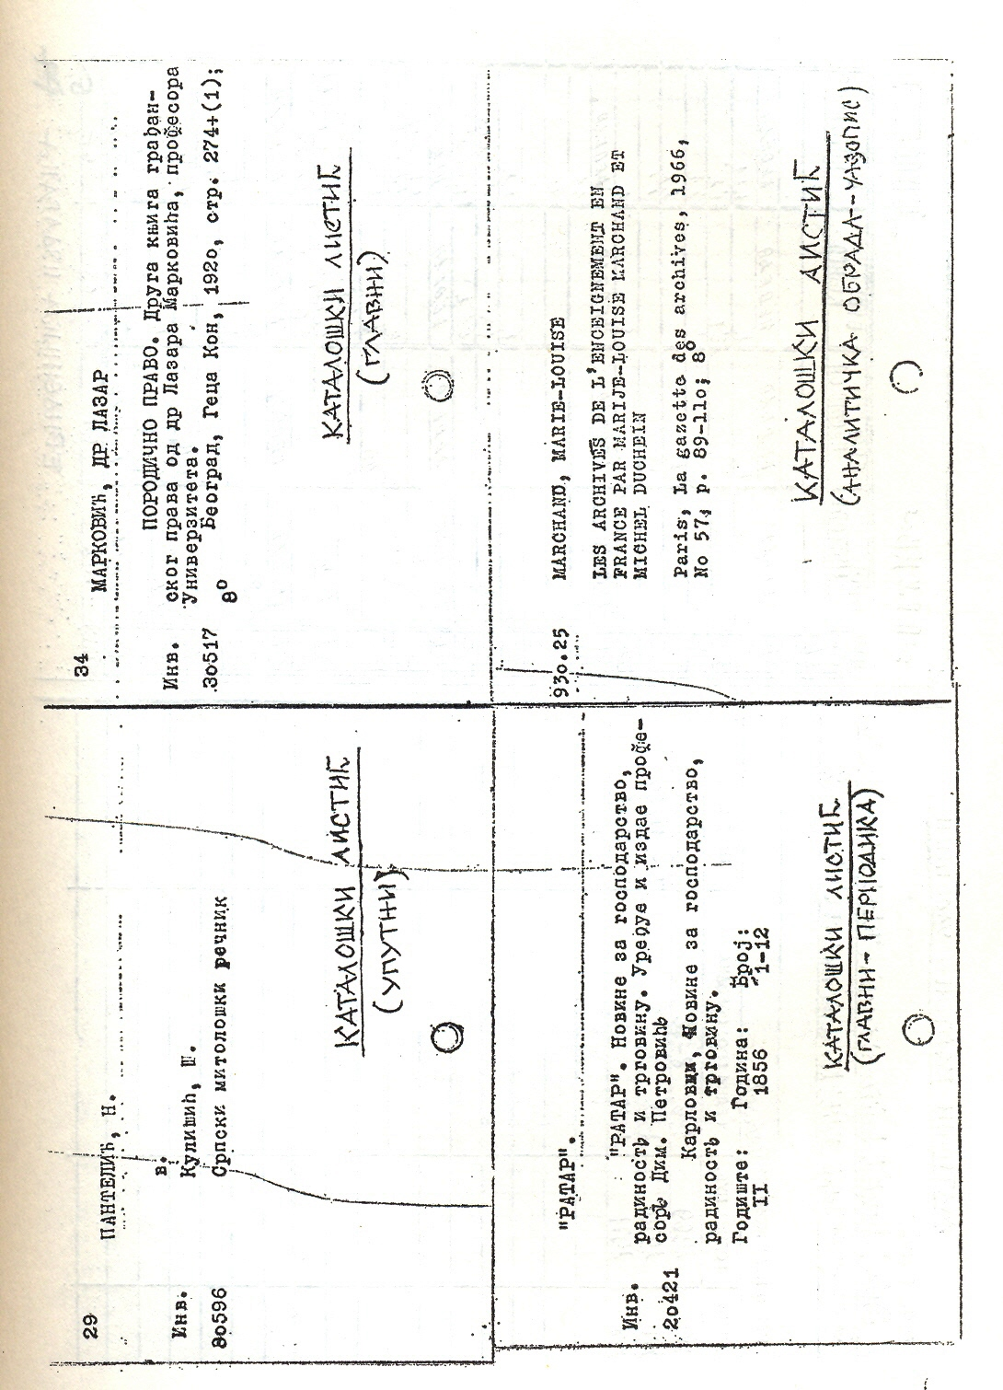

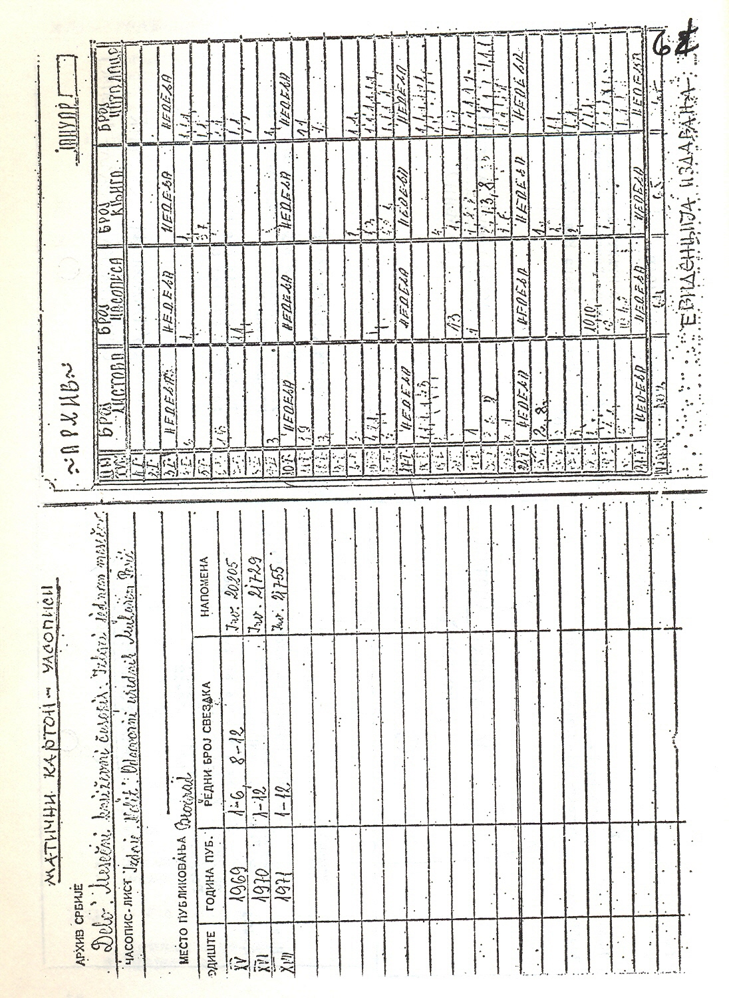

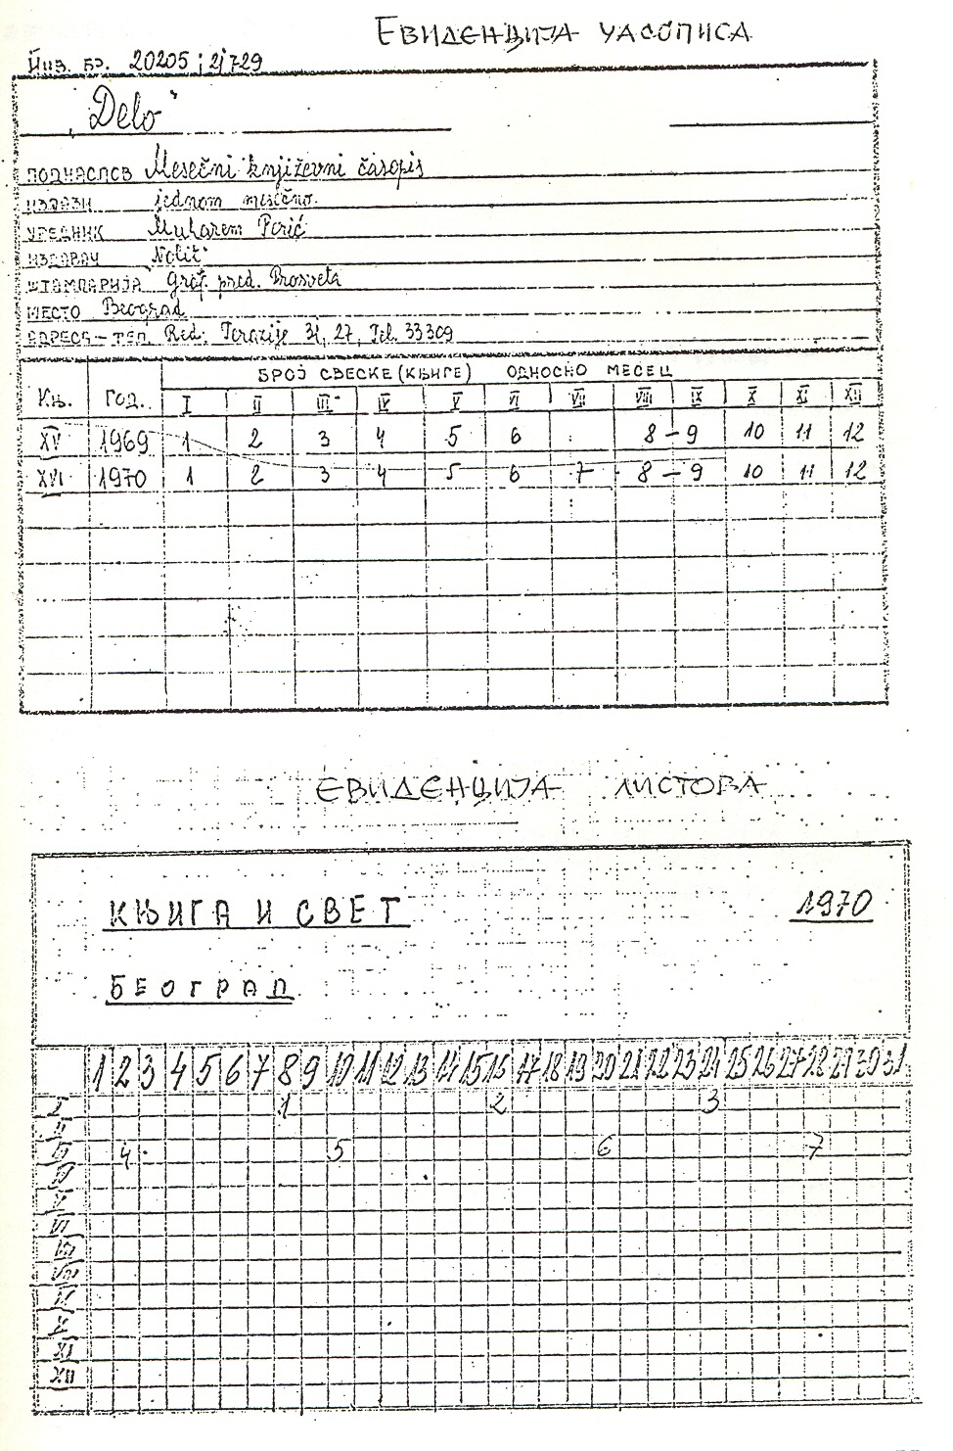

Донето на седници Архивског већа СР Србије 10. 05.1972. године; Објављено у: Архивски преглед, бр. 2, Београд, 1972, 40-55;
ПРАВИЛА ЗА КАТАЛОГИЗАЦИЈУ, Друштво билбиотекара, Београд, 1957; Љубица Ненадовић, УРЕЂЕЊЕ НАРОДНИХ КЊИЖНИЦА, „Народна књига“, Београд, 1958.
УНИВЕРЗАЛНА ДЕЦИМАЛНА КЛАСИФИКАЦИЈА, Југословенски центар за техничку и научну документацију, Београд, 1959; Поповић Емил, ДЕЦИМАЛНА КЛАСИФИКАЦИЈА, приручник за библиотетске школе, Завод за издавање уџбеника, Београд, 1963; „Библиотекар“ орган Друштва библиотека Србије и друго.

